数据结构：
- 数据结构的定义和研究内容；数据结构逻辑结构、存储结构的分类；
定义：按某种逻辑关系组织起来的一批数据（或有结构的数据元素的集合）应用计算机语言并按一定的存储方式把它们存储在计算机的存储器中，并在其上定义了一个运算的集合。
研究内容：①数据的逻辑关系 ②数据的存储方式 ③数据的有关运算
对应三个层次：①数据的逻辑结构 ②数据的存储结构 ③数据的操作集合
逻辑结构：（1）线性结构：有且仅有一个开始数据元素和一个终点数据元素，并且所有的数据元素都最多只有一个直接前驱和一个直接后继 。
（2）非线性结构：该结构中一个数据元素的直接前驱或直接后继不止一个。
存储结构：（1）顺序存储：把逻辑上相邻的元素存储在物理位置相邻的存储单元中。
（2）链式存储：所有元素存放在可以不连续的存储单元中，但元素之间的关系可以通过地址确定，逻辑上相邻的元素存放到计算机内存后不一定是相邻的。
（3）索引存储：使用该方法存放元素的同时，还建立附加的索引表，索引表中的每一项称为索引项。通过索引项中的关键字能唯一标识该数据元素。
（4）散列存储（哈希存储）：通过构造散列函数，根据元素的关键字直接计算出它的存储地址 。
- 算法的概念和算法衡量的指标
算法：是问题求解步骤的描述，是指令的有限序列。
  - 程序：不一定满足有穷性，指令可执行；
  - 算法：有穷性，指令不一定可执行。
度量：时间复杂度、空间复杂度、渐进时间复杂度
从算法中选取一种对于所研究的问题来说是基本操作的原操作，以该基本操作在算法中重复执行的次数作为算法运行时间的衡量准则。
常见的渐进时间复杂度有：O(1)＜O(log2n)＜O(n)＜O(nlog2n)＜O(n2)＜O(n3)＜O(2n)
指数时间的关系为：O(2n)<O(n!)<O(nn)
- 线性表
- 线性表的概念、逻辑结构和存储结构
定义：线性表是具有相同数据类型的n(n≥0)个数据元素的有限序列，通常记为 (a1,a2,…,ai-1,ai,ai+1,…,an)其中n为表长，n=0时称为空表。
线性表的顺序存储:在内存中用地址连续的一块存储空间顺序存放线性表的各元素，用这种存储形式存储的线性表称其为顺序表。
链式存储：①存储单元是任意的（可不连续）；a正确表示数据元素的值；b记录下一个元素的存储地址。
②逻辑上相邻的数据元素在物理位置上不一定相邻，只能顺序访问。
③单链表、双向链表 ④表头结点、表尾结点、中间结点
- 顺序表的特点和基本操作；顺序表的插入运算、删除运算等；相应操作时需要移动元素的个数；
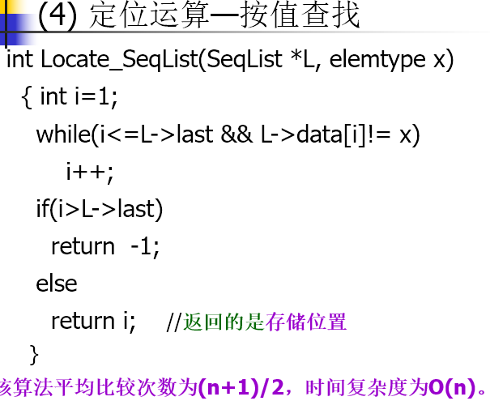
特点：顺序表中任意一个元素的存取时间都相等，它是一个随机存取结构。
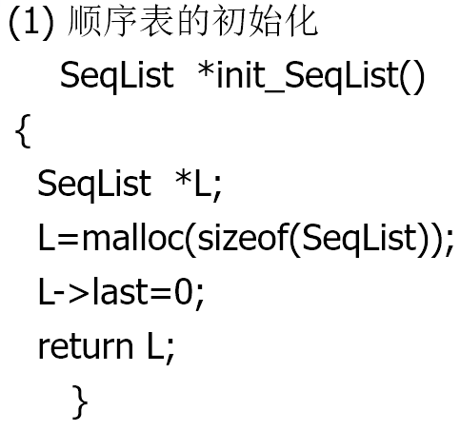
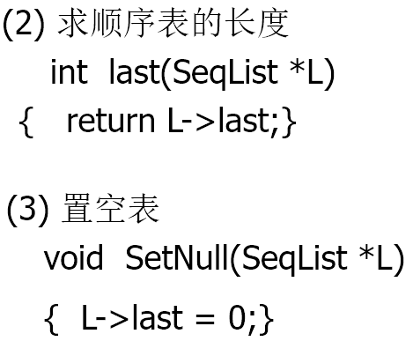

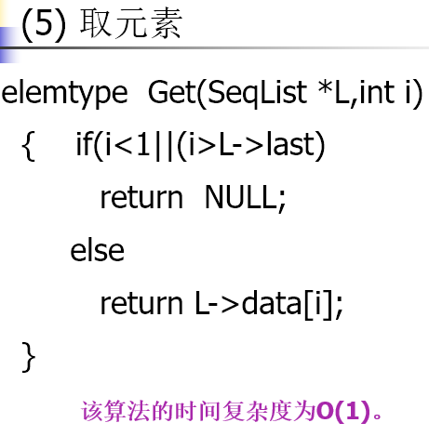
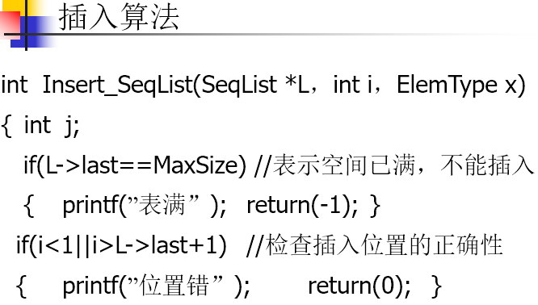

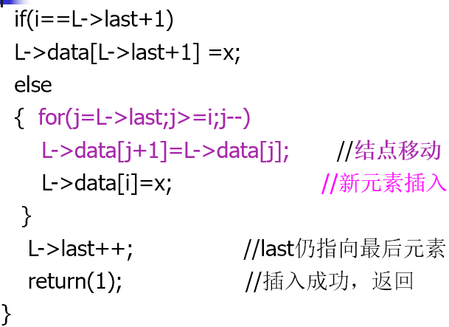
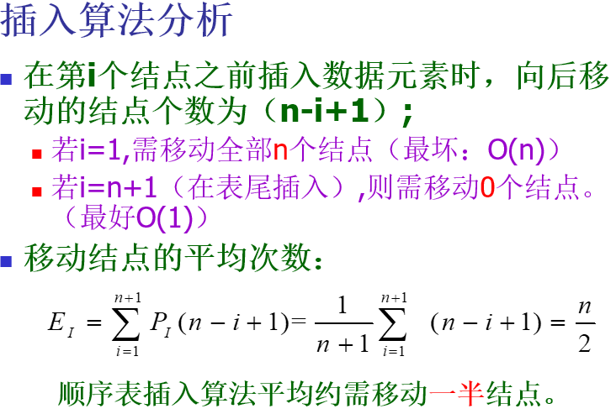

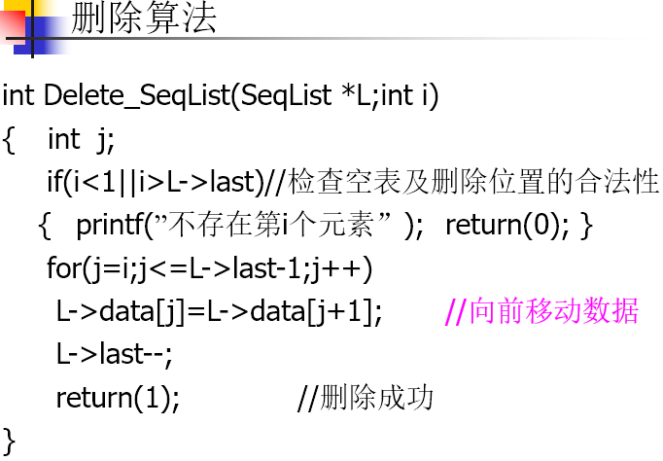
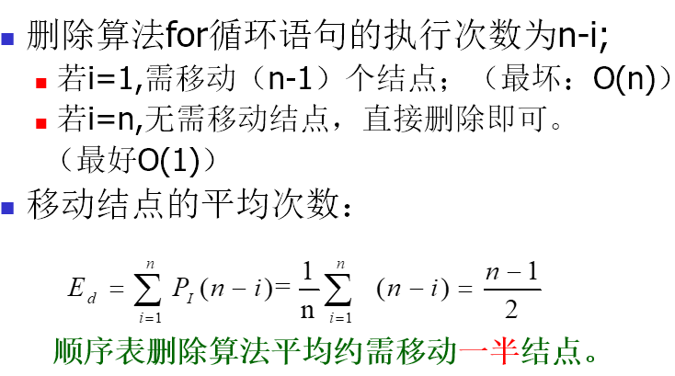

- 链表的特点和基本操作
特点：逻辑上相邻的数据元素在物理位置上不一定相邻，只能顺序访问。
- 单链表、双向链表、循环链表；头指针、头结点、首结点；指针的操作；有头结点/无头结点时，空链表的判断条件。
- []单链表创建（头插法和尾插法）、插入（后插结点和前插结点）、删除操作：基本思想和关键语句；
创建单链表：从空表开始，每读入一个数据元素则申请一个结点，插在链表的头部(或尾部)
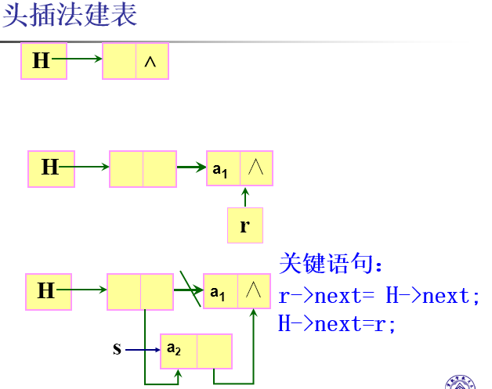
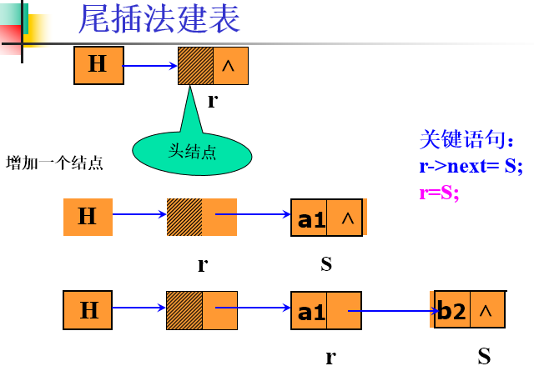

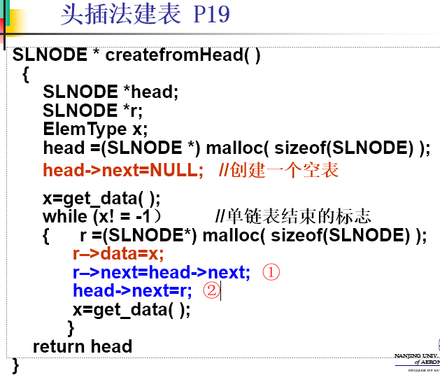
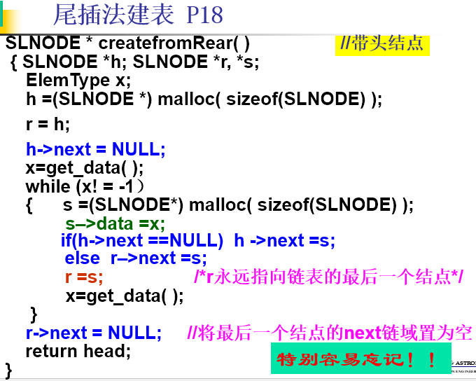

- []双向链表中结点的插入、删除操作；（//充分利用示意图、注意关键语句的次序不能颠倒）

- 循环链表的插入、删除操作；

- 顺序表和链表的比较、存储结构选用原则；

- 栈
- 定义、特点；存储结构；基本操作特点；

- 顺序栈的操作：栈底设定为数组下标端/上标端时的入栈、出栈操作；

- 链栈的操作；

- 满栈和空栈的判断条件；

- 队列
- 定义、特点；存储结构、基本操作特点；

- 顺序队列的操作：假溢出及处理；

- []循环队列队满和队空的判断条件；

- 链式队列：头指针、尾指针；创建、入队、出队、判队空操作；

- 串
- 定义和基本运算的概念（根据给定的操作定义，给出操作结果）；

- 串的定长顺序存储；如何标识实际长度；

- 数组和特殊矩阵
- 数组的内存映像（根据数组基址，按元素下标求地址的计算方法）；

- 树和二叉树
- 基本概念；树的基本存储结构（思想）

- 二叉树的性质（1-5）

- []二叉树的顺序存储结构（要改造为完全二叉树）

- []二叉树的链式存储结构（二叉链表存储）

- []二叉树的遍历：先序、中序、后序

- 二叉树的恢复

- 图
- 图的概念和性质；无向完全图、有向完全图；图的2种表示方法（邻接矩阵、邻接表）的特点；

- []图的邻接矩阵表示；有向图/无向图邻接矩阵中非零元素的含义（与度/出入度的关系）；邻接矩阵维数与图中顶点个数的关系；

- []图的邻接表表示；

- []图的遍历：深度优先遍历、广度优先遍历；

- 查找与排序
- 顺序查找、折半查找（二分查找）、分块查找（索引查找）的思想和特点；平均查找长度ASL的概念；三种查找方法的性能对比；

- []三种简单排序（插入排序、简单选择排序、冒泡排序）概念、基本思想；排序过程；

操作系统：
- 操作系统
- 概念；引入操作系统的目的（系统管理人员角度、用户角度）

- 操作系统的分类、功能和特性；

- 进程管理
- 进程管理功能；进程的定义和特征；进程的实体组成；进程控制块PCB的作用；

- 进程的状态和转换（哪些状态之间可以直接转换、哪些之间不可以直接转换）；

- []进程的协调（互斥与同步）；临界资源和临界区的概念

- []信号量和P、V操作；利用信号量和PV操作，实现进程互斥和进程同步的方法；

- 进程死锁的概念；死锁的原因；死锁的四个必要条件；死锁的预防和避免；

- 作业管理
- 作业管理功能；作业的概念；

- 作业的四种状态；

- 进程和作业调度；

- 存储器管理
- 存储器的层次；

- 程序的逻辑地址、物理地址；重定位的概念；

- 存储器管理的功能；

- 虚拟存储器的概念和基本特征；

- 分页存储和分段存储的概念、实现思想、区别；

- 分页系统中逻辑地址到物理地址的转换；

- 设备管理
- 设备管理功能；常用设备分配技术；数据传送控制方式；

- 缓冲技术的目的；SPOOLing系统的功能和实现思想；

- 文件管理
- 文件管理系统的功能；文件、文件系统、文件目录的概念；

- 常见的目录结构；

软件工程：
- 软件的定义；软件的分类；
定义：软件是能够完成预定功能和性能的可执行的计算机程序和程序正常执行所需要的数据，加上描述程序的操作和使用的文档 。 软件是程序、数据和相关文档资料的完整集合
- 软件工程概述；
- 软件工程的概念；“软件危机”的含义；软件工程学科出现的原因；
定义：指导计算机软件开发和维护的一门学科。
采用工程的概念、原理、方法、技术并使用正确的管理方法来指导软件生产的全过程
含义：是指软件开发和维护过程中遇到的一系列严重问题。
包含两方面的问题：如何开发软件；如何维护已有软件
软件危机产生的原因：
(1) 软件是不同于物理实体的存在，它以程序和文档的形式存在，具有无形性。
(2) 软件规模越来越大，结构越来越复杂。 解决方法：软件工程
- 软件生存周期（3个时期，8个阶段）；软件开发模型（瀑布模型）；快速原型模型；
软件生存周期：指从软件定义开始，直到废弃不用的整个时期
①计划时期：问题定义、可行性研究
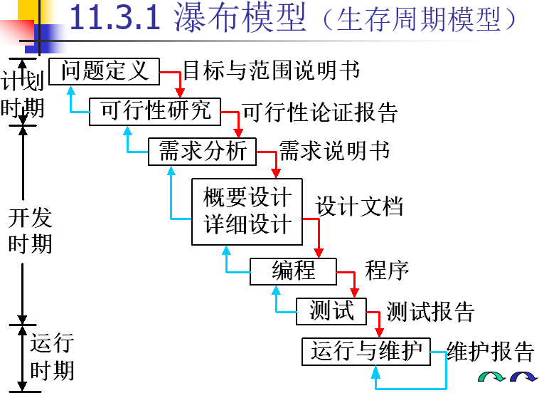
②开发时期：需求分析、概要设计、详细设计、编码、测试
③运行时期：运行与维护
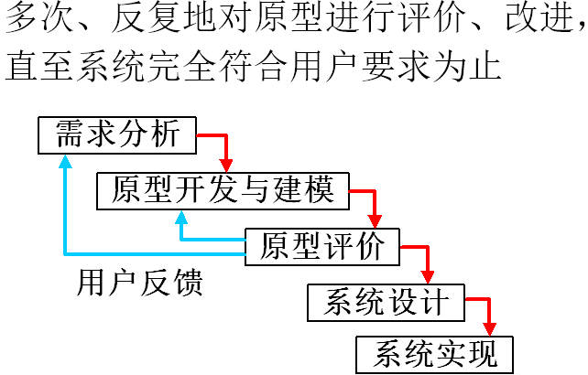

瀑布模型的特点：①阶段间的顺序和依赖关系 ②推迟实现 ③质量保证
缺点：缺乏灵活性，无法解决软件需求不明确或不准确的问题
快速原型模型：软件原型是软件的最初版本，是以最少的费用、最短的时间开发出来的、反映最后软件的主要特征的系统。
特征：①可实际运行的系统 ②包括主要功能，以及重要接口 ③快速、廉价
- 可行性研究
- 可行性研究的目的和任务；
目的：用最小的代价，在尽可能短的时间内确定问题是否能够解决，是否值得去解决。实质上是一次简化的系统分析和设计过程。
- 可行性研究的几个考虑方面（经济、技术、操作、社会）；

- 系统流程图的概念；

- 软件需求分析
- 需求分析的任务；结构化分析SA的思想

- 数据流图DFD(Data Flow Diagram)的定义和作用；

- DFD的画法；

- 数据字典的定义、用途、内容；

- []加工描述逻辑工具（结构化语言、判定表、判定树）的特点、比较；

- 软件设计
- 概要设计和详细设计的任务、目标；

- 模块独立性的概念、模块独立性度量的两个标准（耦合、内聚）；

- 模块耦合的概念、7种耦合分类（理解含义、区分强弱）、耦合与独立性的关系；

- 模块内聚的概念、7种内聚分类（理解含义、区分强弱）、内聚与独立性的关系；

- 软件程序结构设计的原则；指导模块划分最重要的原则（模块独立性）；模块的作用域、控制域；

- 结构化设计方法SD：变换型结构和事务型结构；变换映射、事务映射的特点；

- []软件结构图SC的画法；

- []从数据流图DFD生成软件结构图SC的具体变换方法；

- 详细设计的描述工具：程序流程图（5种基本控制结构）、N-S图、PAD图、伪代码和PDL语言。

- 软件编码和测试
- 编码风格的定义、涉及的内容；

- 软件测试的概念、目的和任务；

- 测试方法的分类；静态测试、动态测试；

- 黑盒测试法的概念、特点、依据；常用技术（理解思想：等价分类法、边界值分析法、错误猜测法）；适用场合；

- 白盒测试法的概念、特点、依据；5种覆盖标准含义、强弱、发现错误能力；

- 软件测试过程（步骤）：单元测试、集成测试、确认测试、系统测试；各个步骤采用的典型测试方法；适用场合；

- 驱动模块和桩模块的定义和作用；

- 集成测试的策略：非渐增式/渐增式；

- 软件维护
- 软件维护的概念、4种分类；

- 软件维护的副作用；

- 系统流程图、数据流图DFD、软件结构图SC、程序流程图的区分；

